**沂南县图书馆2019年年报**

一、沂南县书馆2019年度工作总结 2

二、2019年沂南县图书馆大事记 6

三、 机构与人员 8

2019年机构设置 8

2019年人员结构 9

四、 业务统计数据 10

2019年业务统计表 10

2019年读者服务数据分析 11

五、 读者活动 17

讲座、展览、培训一览表 17

阅读推广活动一览表 22

# 一、沂南县书馆2019年度工作总结

2019年，沂南县图书馆认真学习宣传贯彻党的十九大精神，以习近平同志新时代中国特色社会主义理论为指导，全面落实全面从严治党主体责任，加强干部职工思想政治工作，积极推进图书馆新馆建设，努力改善办馆条件，加强基础业务建设，创新服务工作，深化公共图书馆服务体系建设，各项工作都取得良好成绩。我馆坚持做好日常借阅业务，全年共接待服务读者35.45 余人次。图书馆在坚持做好日常业务外，还注重提升服务质量，在全县开展了各种读者服务活动。

一、强化学习，不断提升政治思想和组织建设

今年以来，图书馆深入学习贯彻党的十九大精神和习近平新时代中国特色社会主义思想，牢固树立“四个意识”、不断强化“四个自信”、自觉践行“四个服从”、始终保持“四个定力”，坚决维护党中央权威和集中统一领导，坚决维护习近平总书记在党中央、在全党的核心地位，始终在思想上政治上行动上同以习近平同志为核心的党中央保持高度一致。

配合“不忘初心，牢记使命”主题教育活动，以上党课、观视频、集中学习、讨论、批评自我批评、对照检查等多种形式开展好党员教育学习，推动广大党员对照党章党规、对照先进典型，深入查摆党的意识、组织观念、发挥作用等方面的突出问题，督促全体党员制定措施加以整改，严格落实中央八项规定精神。通过及时学、专题学、系统学，不断提高政治觉悟和政治素质，把所学理论与实践相结合，丰富读者活动，提高服务质量，形成人人争优创先的工作氛围。

二、强化服务，进一步提升服务能力与水平

开展送图书下乡工作，做好农家书屋建设，将适用农村的图书发放到书屋，实行边配发，边建设，边进行业务培训，做到发放一个建设好一个，由图书馆派出业务骨干联合文化站、书屋管理员共同打造书屋，建设了依汶镇，界湖街道，马牧池乡、张庄镇、砖埠镇等精品温馨书屋。

为更好的统筹整合公共文化资源，推进图书资源共享，更好地满足基层群众精神文化需求，7月份以来，由文旅局领导分组带领图书馆工作人员到各乡镇下基层摸底调研，根据调研结果图书馆多次召开碰头会，因地制宜，分析调研结果，制定了每个乡镇的分馆方案，快速实施，新建12个图书馆分馆，分馆全部实现与总分馆通借通还，资源共享。

三、开展丰富多彩的阅读推广活动，推动活动品牌建设

认真贯彻落实习近平总书记系列重要讲话精神，充分发挥公共图书馆在传承文明中的作用，加强青少年爱国教育，弘扬爱国主义精神，发扬中华民族优秀的传统文化和传统美德，让广大青少年充分认识和了解国学经典，图书馆精心策划，多方合作先后举办惠民季国学诵读，庆祝改革开放四十周年国学诵读，庆祝建国成立七十周年国学诵读，阅读生活化，形象化，情景化内容精彩，让青少年在品味书香中成长。

以建设农家书屋为契机，落实抓好庆祝新中国成立70周年新时代农民阅读大赛，图书馆派出专人协调，组织，督促并做宣传，多次召开书屋负责人专题会，对大赛通知进行专项学习引导广大群众积极参入，在一期，二期中在全省喜获佳绩。得到了农家书屋领导办公室领导的表扬及肯定。

以提升公共文化服务能力为宗旨，不断强化服务意识，举办全民阅读活动，提升群众满意度。举办4.23全民阅读活动系列活动，进一步推动了全民阅读率。提高了全县人民“读好书”“好读书”的热情。

四、加强沟通与交流，推进业界融合发展

我馆积极与多家图书馆建立联系，开展馆际互借。并通过交流，深入学习借鉴外地的成功经验，狠抓落实，聚焦能够快速提升我市公共图书馆服务能力的体制机制，把“学”“赶”的成果体现到创新发展的实际行动上。筹备建设数字化服务平台，加大了各图书馆对社会的开放程度，将最大限度地满足广大读者对文献信息的需求。

召开图书管理员例会，为乡镇图书分馆进行了专业培训，加强相互沟通与学习，促进了经验交流。

今年，我们还加大了新闻宣传力度，今年，我们还加大了新闻宣传力度。

五、加强队伍建设，做好后勤保障工作

加强干部队伍建设与管理。年初，我馆组织员工开展了续聘工作，对部分部门负责人进行了调整。加大了聘后管理，通过定期、不定期的巡视检查、考核等方法，落实目标管理责任制。按照上级统一部署，加强专业人员继续教育与岗位培训工作，落实相关学习计划与制度，完成基础公需科目、特色供需科目的培训与考核工作。建立了继续教育登记管理制度，为专业技术人员考核评价、专业技术人员任职资格申报和职称岗位聘用提供依据。

加强内部风险防控与廉政机制建设。根据上级文件精神和工作部署，今年，我馆进一步加强内部控制制度建设，完善规章制度，有效加强了内部风险防控与廉政机制建设。

强化安全工作，不断完善规章制度，定期进行安全巡视与检查，严格执行各项值班制度，落实安保措施和责任。配合重大节庆活动，强化安保管理，对入馆读者采取安检等措施。高效的安全及后勤保障工作，为读者营造了安全、整洁、安静、舒适的读书环境，确保了我馆各项工作的顺利开展。

# 二、2019年沂南县图书馆大事记

一月

01月03日 沂南县图书馆举行送书下乡活动，活动覆盖全县15个乡镇共计送图书1万余册。

二月

02月17日 送图书赶大集活动在诸葛亮文化广场举行，吸引附近群众800余人参与。

三月

03月21日 沂南县图书馆馆长马士杰开始逐个乡镇指导农家书屋开展阅读推广活动。

四月

04月23日 由县委宣传部、县文化和旅游局主办，沂南县新华书店、沂南县图书馆承办的2019年世界读书日主题活动——“我是朗读者 阳都阅读季”在沂南县新华书店成功举办。

04月25日 沂南县图书馆参加山东省图书馆“书香为伴-礼赞祖国”第十四届全省读书朗诵大赛，并喜获少年组二等奖。

五月

05月06日 在图书馆二楼举办消防安全讲座并开展了消防演练，确保图书馆消防安全无隐患。

六月

06月20日 马士杰馆长一行3人去威海学习城市书房建设使用情况。

七月

07月31日 山东省图书馆馆长李西宁一行来沂南县图书馆检查指导工作。县文化和旅游局党组书记、局长任立军陪同。

八月

08月28日 全县15个图书馆分馆建设完成，并通过验收投入使用。

九月

09月03日 图书馆进社区举行全民阅读日系列活动。

十月

10月19日 临沂市文旅局调研员王兰峰、市图书馆长刘京东一行6人来沂南指导图书馆新馆建设。

十一月

11月02日 沂南县图书馆组织业务骨干到各乡镇指导农家书屋工作开展。

十二月

12月20日 沂南县图书馆在县新华书店举行农家书屋图书配送仪式，各乡镇代表现场签收图书。

# 机构与人员

## 2019年机构设置

办公室

采编室

沂南县图书馆

阅览大厅

辅导培训室

尼山书院

成年借阅室

少儿借阅室

报刊室

网络信息中心

## 2019年人员结构

1. 专业技术人员职称结构图（共16人）

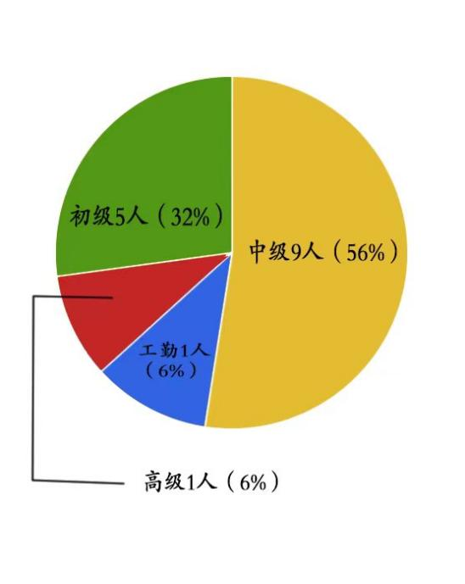

1. 职工学历结构图(共16人）

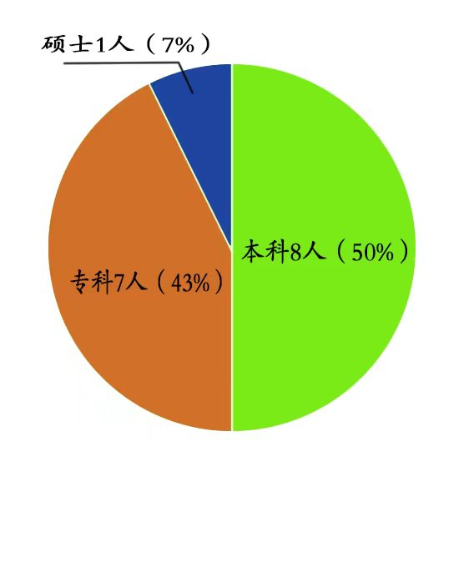

# 业务统计数据

|  |  |
| --- | --- |
| **项目** | **2019年** |
| 接待访问量（万人次） | 35.45 |
| 外借人次（万人次） | 3.06 |
| 外借册次（万册次） | 16.01 |
| 阅读推广活动（次） | 59 |
| 参加活动人次（人次） | 4090 |
| 累计注册读者量（万个） | 3.5 |
| 总藏量（万册、件） | 33.07 |
| 年新增藏量（万册） | 4.3 |
| 购书经费（万元） | 103.95 |
| 馆舍面积（万平方米） | 0.336 |
| 阅览座位（个） | 330 |

## 2019年业务统计表

## 2019年读者服务数据分析

沂南县图书馆作为沂南县信息资源中心，是沂南县文化建设不可或缺的部分，具有文化导向、文化宣传、文化教育等重要功能。沂南县图书馆因其特殊地位和存在意义以及功能而成为城市综合素质测评的重要指标之一。

图书馆服务数据的基础分析，对于图书馆资源建设、科学管理具有十分重要的意义。合理的统计分析数据会成为决策依据，对图书馆的发展将会起到积极的促进作用。本文通过对沂南县图书馆馆藏册次、借阅排行、读者排行、服务开展情况等统计数据进行综合分析和全面研究，以获取读者阅读倾向、阅读需求、现有资源利用情况。

以下将2019年的业务数据作一统计分析。

1、馆藏册次：

新增馆藏主要分布在：县图书馆总馆和15个乡镇（街道）分馆。

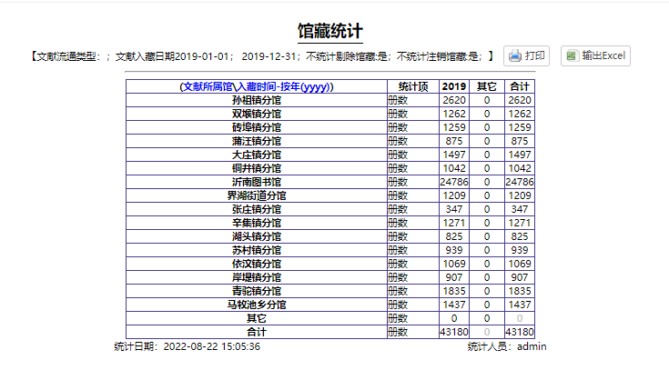

图为2019年馆藏册次统计

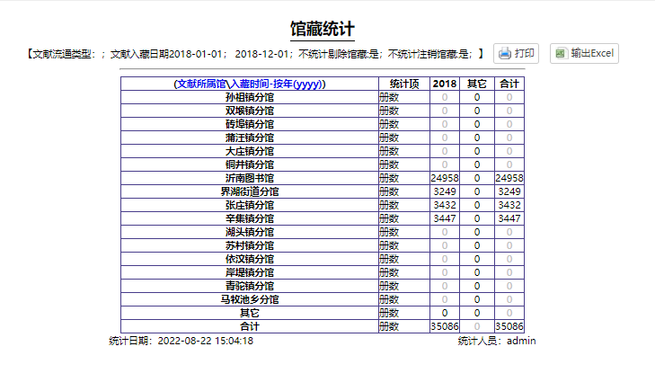

图为2018年馆藏册次统计

与2018年相比，2019年我县新建成12个图书分馆，图书分馆达到15个，已覆盖全县15个乡镇（街道），15个图书分馆都有了一定的馆藏，占总馆藏量的43%左右，图书馆的分布相对均衡，能够更好地为基层群众阅读提供便捷和服务，在今后的工作中还需要向这方面工作继续努力。

2019馆藏册次分布图如下：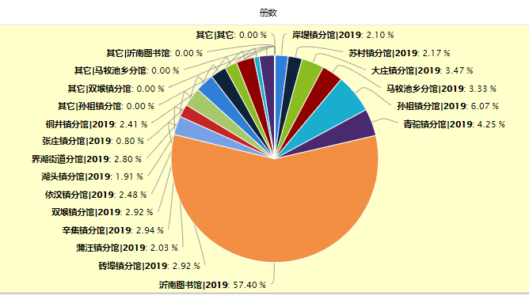

在2019年初的工作计划里，我们就提出了全覆盖的计划已经实现，已经在县内所有乡镇（街道）建立了图书馆分馆，并逐步增加馆藏量，逐步缩短群众的借阅距离，成效十分显著。

2、借阅排行榜

2019年图书借阅排行榜中与前一年相比变化也很大。首先从借阅排行的图书种类来看，古堡大冒险、谁是聪明人、米小圈上学记等图书占据前三榜。借阅量前10名的都是儿童类图书，政治类的习近平新时代中国特色社会主义思想三十讲已跌至12位。从2019年的借阅排行榜可见沂南县借阅的多数是儿童类图书，家长陪孩子或者带孩子的来读书的需求不断提高，阅读需求量也在逐渐增加。

从总借阅次数来看，排名第一的图书被借阅的次数达到了121次，前十名的儿童类图书的借阅次数相差较小，都保持在100次以上，可见儿童读者是借阅的主力军。读书从娃娃抓起一直都是我馆重要的办馆理念之一。从这也足以见得家长对儿童阅读的重视程度。

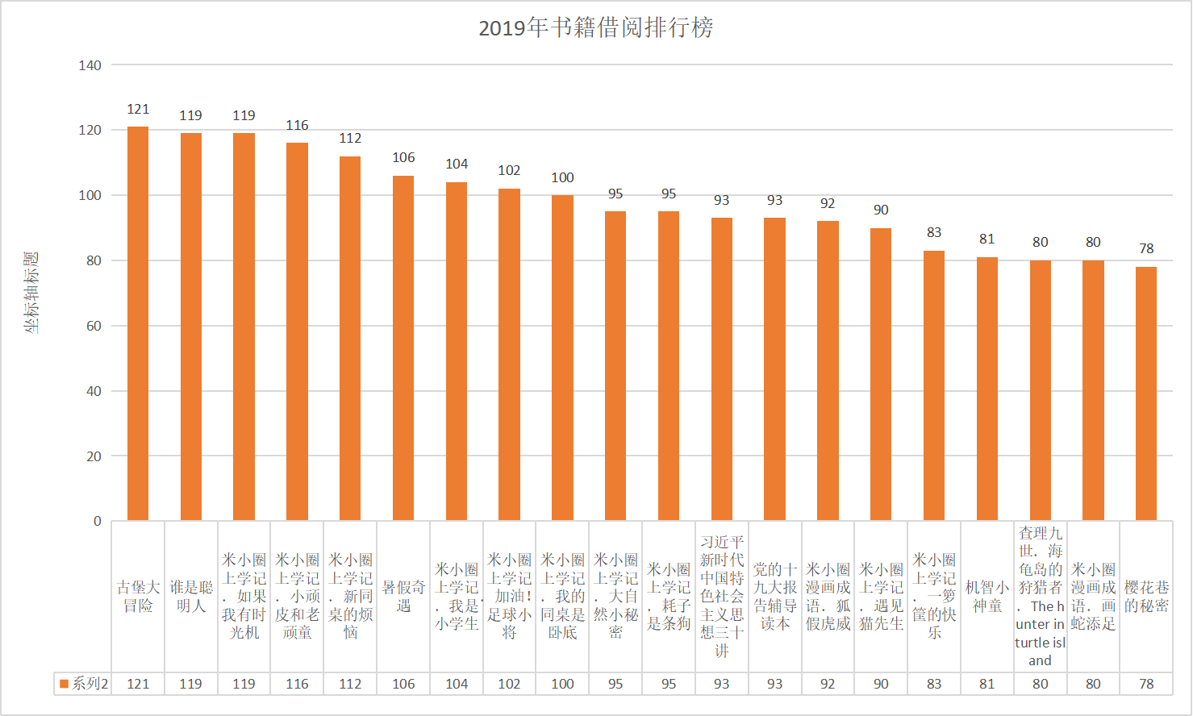

上图为我馆2019年度图书借阅排行榜

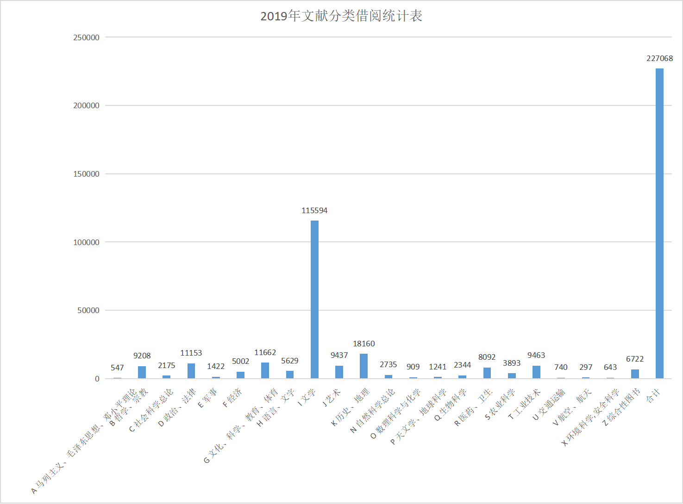

上图为我馆2019年度文献分类借阅统计表

从文献分类借阅量上，也可以看出文学类图书的受欢迎程度之大，而相反的，政治类、专业类或者科技类图书的借阅量却相对较小。这些阅读排行榜的数据，为我们在新的一年里的工作指明了工作方向。我们不仅要迎合读者的阅读兴趣，也要从社会进步的角度考虑，从购买上把好质量关，提高采购书籍的层次，扩大采购范围。在阅读推广活动中也应主题鲜明，有特色，有深度的开展阅读推广活动。

3、读者借阅排行榜

今年不仅单本图书借阅量明显放大，个人借阅图书数量也明显增多。排名第一的王清云读者以全年一共借阅198本图书高居榜首，平均每两天阅读一本图书，他在2018年也是全县借阅量最高的，足见其对读书的热爱。通过该名读者的借阅记录我们发现这名读者对工业技术情有独钟，全年借阅工业技术的图书数量达到146册次，兼顾其他借阅了医学、自然科学、数学等等各方面的书籍。排名第二的王文秀是一个专业迷，借阅的181册次中127册次为医学专业类，她自己说：这些图书的借阅，对提升她自己的专业技能起到了很好的作用，她很喜欢到图书馆来借书和看书，能提高她的效率和自律能力。排名第三的读者主要是家中有两名孩子，为培养孩子的阅读习惯，增加他们的阅读量，她很喜欢带着孩子来馆读书和借书，其中儿童类图书的借阅量达到他个人总借阅量的60%。从排行榜中可以看出，借阅量大的读者主要还是以中老年读者为主。

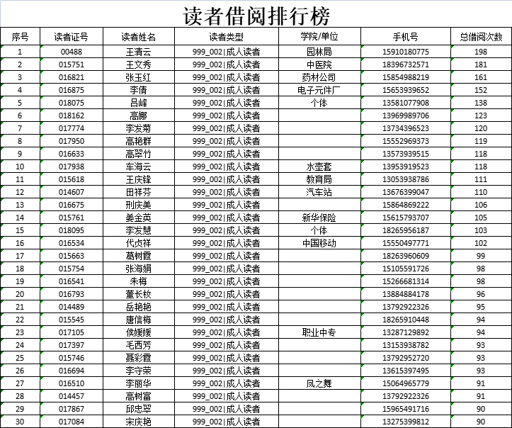

图为2019年读者借阅排行榜

4、阅读推广活动情况

作为沂南县图书馆作为公共文化服务重要窗口，我馆一直以丰富群众文化生活，提升全民阅读水平为重要工作目标。每年围绕各项主题组织开展大量阅读推广活动，通过几年不断的努力，成功打造了暑期阅读、花样阅读、阳都大讲堂、驿动书香、尼山书院等多个在群众生活中具有较大影响力的阅读推广服务品牌。

2019年沂南县图书馆全面贯彻落实习上级重要指示精神，深挖服务潜力，精心设计，大力开展阅读推广活动，至年底共开展活动59场，活动参与人数近4900余人。由此可见我馆的活动对读者的影响力在逐步加大，群众的阅读意识在不断增强，越来越多的读者，尤其是少儿读者愿意走入图书馆，参与我馆的阅读推广活动，感受不一样的阅读文化。

# 读者活动

## 讲座、展览、培训一览表

|  |  |  |  |  |  |
| --- | --- | --- | --- | --- | --- |
| 序号 | 活动主题 | 活动类别 | 时间 | 地点 | 参与人次 |
| 1 | 沂南县图书馆管理人员服务群众继续教育培训 | 培训 | 2019年1月13日 | 沂南县图书馆 | 32 |
| 2 | 沂南县图书馆翰墨书香公益书法培训班 | 培训 | 2019年1月23日 | 沂南县图书馆 | 128 |
| 3 | 沂南县图书馆新媒体传播培训会 | 培训 | 2019年1月27日 | 沂南县图书馆 | 20 |
| 4 | 沂南县图书馆“诗词经典诵读，喜迎元宵佳节”培训班 | 培训 | 2019年2月6日 | 沂南县图书馆 | 74 |
| 5 | 沂南县图书馆联合新华书店亲子阅读指导服务培训班 | 培训 | 2019年2月12日 | 沂南县新华书店 | 30 |
| 6 | 沂南县图书馆铜井镇分馆开展图书阅读推广培训会 | 培训 | 2019年2月13日 | 沂南县图书馆铜井镇分馆 | 30 |
| 7 | 听名家讲国学经典----《中庸》系列讲座 | 培训 | 2019年2月14日 | 沂南县图书馆 | 20 |
| 8 | 农家书屋技术类图书采编培训会 | 培训 | 2019年2月15日 | 沂南县图书馆 | 60 |
| 9 | 沂南县图书馆馆员业务能力提升专题培训讲座 | 讲座 | 2019年2月27日 | 沂南县图书馆 | 35 |
| 10 | 沂南县图书馆视频资料专题片拍摄培训班 | 培训 | 2019年3月1日 | 沂南县图书馆 | 43 |
| 11 | 走进大自然公益课堂 | 培训 | 2019年3月6日 | 沂南县图书馆 | 50 |
| 12 | 沂南县图书馆建设思想与发展趋向培训会 | 培训 | 2019年3月8日 | 沂南县图书馆 | 50 |
| 13 | 沂南县图书馆电子档案管理培训会议 | 培训 | 2019年4月9日 | 沂南县图书馆 | 14 |
| 14 | 沂南县图书馆分馆免费开放业务培训会 | 培训 | 2019年4月14日 | 沂南县图书馆 | 60 |
| 15 | 沂南县图书馆文档管理保密知识培训会 | 培训 | 2019年4月17日 | 沂南县图书馆 | 19 |
| 16 | 沂南县“关爱留守学子，图书进校园”公益培训活动 | 培训 | 2019年4月23日 | 沂南县图书馆  沂南铜井中学 | 84 |
| 17 | “读万卷书，行万里路——弘扬沂蒙精神，传承红色基因”关爱抗美援朝老战士走访慰问及沂蒙精神主题教育培训活动 | 培训 | 2019年4月30日 | 沂南县图书馆 | 164人 |
| 18 | 百名书画家进校园培训 | 培训 | 2019年5月8日 | 沂南县图书馆 | 60 |
| 19 | 图书电子阅览业务培训班 | 培训 | 2019年5月16日 | 沂南县图书馆 | 18 |
| 20 | 沂南县图书馆与博物馆文物与古籍保护交流培训会 | 培训 | 2019年5月19日 | 沂南县图书馆 | 30 |
| 21 | 北寨汉画石像知识专题讲座 | 讲座 | 2019年5月26日 | 沂南县图书馆 | 40 |
| 22 | 沂南县“阅读伴成长”亲子阅读培训课 | 培训 | 2019年5月30日 | 沂南县图书馆 | 65 |
| 23 | 图书馆组织各乡镇图书分馆业务骨干开展图书阅读推广培训 | 培训 | 2019年6月1日 | 沂南县图书馆 | 20 |
| 24 | 沂南县图书馆人文专题培训讲座 | 讲座 | 2019年6月2日 | 沂南县图书馆 | 67 |
| 25 | 沂南县文献处置交流培训 | 培训 | 2019年6月15日 | 沂南县图书馆 | 30 |
| 26 | “重温红色故事,追溯红色记忆”主题培训活动 | 培训 | 2019年6月18日 | 沂南县图书馆  沂南县文化馆 | 57 |
| 27 | 沂南县马牧池滨河实验学校“捐赠图书暨爱国主义教育培训”活动 | 培训 | 2019年6月22日 | 沂南县图书馆  沂南县马牧池滨河实验小学 | 63 |
| 28 | 沂南县图书馆读者服务工作专题培训会 | 培训 | 2019年6月27日 | 沂南县图书馆 | 48 |
| 29 | 小小讲解员培训活动 | 培训 | 2019年7月9日 | 沂南县图书馆 | 60 |
| 30 | 黑白玄妙无尽，一方天地纵横---乐在“棋”中 | 培训 | 2019年7月11日 | 沂南县图书馆 | 20 |
| 31 | 沂南县各乡镇图书阅览室管理使用专题培训会 | 培训 | 2019年7月12日 | 沂南县图书馆 | 53 |
| 32 | 沂南县“耕读泥土，留住乡愁——大学生本土历史文化写作创作”公益培训班 | 培训 | 2019年7月20日 | 沂南县图书馆 | 76 |
| 33 | 沂南县民间传统舞蹈培训班 | 培训 | 2019年7月21日 | 沂南县图书馆  沂南县文化馆 | 54 |
| 34 | 《中华人民共和国未成年人保护法》法律知识专题培训讲座 | 讲座 | 2019年7月26日 | 沂南县图书馆 | 25 |
| 35 | 沂南县文化馆图书馆总分馆制建设培训会 | 培训 | 2019年8月2日 | 沂南县图书馆 | 80 |
| 36 | 沂南县小型戏剧创作培训会 | 培训 | 2019年8月18日 | 沂南县图书馆  沂南县文化馆 | 78 |
| 37 | 沂南县全民阅读  推广人工作培训会 | 培训 | 2019年8月25日 | 沂南县图书馆及各乡镇图书阅览室 | 47 |
| 38 | 沂南县农家书屋图书借阅现场培训会 | 培训 | 2019年9月12日 | 沂南县图书馆 | 50 |
| 39 | 传统文化培训进校园 | 培训 | 2019年9月15日 | 沂南县图书馆 | 60 |
| 40 | 沂南县图书馆讨论如何提高群众满意度培训会议 | 培训 | 2019年9月16日 | 沂南县图书馆 | 20 |
| 41 | 沂南县图书馆《著作权法》专题培训讲座 | 讲座 | 2019年9月18日 | 沂南县图书馆 | 31 |
| 42 | 沂南县基层文化效能提升暨农村文化骨干培训班 | 培训 | 2019年9月26日 | 沂南县图书馆  沂南县文化馆 | 37 |
| 43 | 沂南县公共图书馆高质量发展人才专项培训班 | 培训 | 2019年11月14日 | 沂南县图书馆 | 47 |
| 44 | “文化之旅”主题培训班 | 培训 | 2019年11月15日 | 沂南县图书馆  沂南县文化馆 | 83 |
| 45 | 沂南县农家书屋提质增效工作培训会 | 培训 | 2019年11月20日 | 沂南县图书馆 | 47 |
| 46 | 最美家庭 可学而至 公益讲座 | 讲座 | 2019年12月8日 | 沂南县图书馆 | 30 |
| 47 | 图书大数据信息检索与利用能力培训会 | 培训 | 2019年12月22日 | 沂南县图书馆  沂南县综治中心 | 35 |
| 48 | 风规自远—巽远堂山水画联展 | 展览 | 2019年9月7日 | 沂南县图书馆 | 208 |
| 49 | “传承红色基因 弘扬沂蒙精神” 优秀红色主题图书展 | 展览 | 2019年10月16日 | 沂南县图书馆 | 300 |
| 50 | 红色记忆亲情沂蒙李玲剪纸艺术展 | 展览 | 2019年7月1日 | 沂南县图书馆、朱家林乡村生活美学馆 | 500 |
| 51 | 沂蒙红色影视基地成功举办非遗展 | 展览 | 2019年10月22日 | 沂南县图书馆、沂南县博物馆、沂蒙红色影视基地 | 700 |
| 52 | 非遗民俗文化展 助力朱家林首届中国农民丰收节 | 展览 | 2019年9月23日 | 沂南县图书馆、朱家林乡村 | 1000 |
| 53 | 明清书画精品展之沂南县展 | 展览 | 2019年3月22日 | 沂南县图书馆 | 600 |
| 54 | 传统非遗文化展精彩助力诸葛亮庙会 | 展览 | 2019年5月18日 | 沂南县图书馆、沂南县砖埠镇诸葛村 | 300 |

## 阅读推广活动一览表

|  |  |  |  |  |  |
| --- | --- | --- | --- | --- | --- |
| 序号 | 活动名称 | 活动主题 | 时间 | 地点 | 参与人次 |
| 1 | 沂南县举办全民阅读推广活动 | 全民阅读图书推广活动由沂南县图书馆、新华书店联合发起，是沂南县深入学习宣传贯彻习近平新时代中国特色社会主义思想和党的十九大精神，推进全民阅读、建设书香社会、传播先进文化、实现文化惠民的重要举措，也是沂南县“冬春文化惠民季”的活动内容之一。 | 2019.2.17 | 沂南县图书馆 | 500 |
| 2 | “我是朗读者·阳都阅读季”活动 | 第25个4.23世界读书日，沂南县委宣传部、县文化和旅游局联合沂南县新华书店线上线下同步推进，开展了丰富多彩的阅读活动,各乡镇充分发挥乡镇图书馆分馆和农家书屋的效能，积极组织居民、学生走进图书馆、农家书屋，集中开展阅读学习活动。 | 2019.4.23 | 沂南县图书馆 | 800 |
| 3 | 图书馆开展“送图书进军营”活动 | 县图书馆根据部队官兵的阅读兴趣、阅读需求，精心筛选出涉及军事、法律、文学、历史、科技等类别的图书，为官兵们送“精神食粮”，同时将武警沂南中队作为县图书馆外流通点，根据广大官兵的阅读需求，定期更换图书，不断推进中队图书室的建设 | 2019.7.31 | 沂南县图书馆 | 20 |
| 4 | 全省农民阅读“最美读书人、最美管理员”颁奖仪式在沂南举办 | 由山东省农家书屋办公室主办，山东爱书人传媒科技有限公司承办的新时代农民阅读大赛，是在庆祝新中国成立70周年，推动农家书屋提质增效，激发农民阅读热情，引导农民多读书、读好书的阅读推广活动。 | 2019.9.9 | 沂南县图书馆 | 80 |
| 5 | 助力“四点半学校”建设，提升文化惠民效能 | 沂南县多措并举，依托农家书屋助力打造“四点半学校”公益课堂，让留守儿童有所乐、有所学，让文旅志愿者展示自我、实现自我，让文化惠民走进群众、服务群众，让村民真正感受到文旅发展带来的服务与便捷。 | 2019.8.12 | 沂南县图书馆 | 30 |
| 6 | 国学经典颂读 弘扬传承美德 | 沂南图书馆今冬明春文化惠民国学颂读展演活动通过颂读经典比赛拉开了序幕，该项活动不但检验选手们的国学诵读底蕴，他们将古诗词信手拈来，让观众发出阵阵赞叹。 | 2019.11.24 | 沂南县图书馆 | 110 |
| 7 | “书香伴我成长”青少年阅读活动 | 3月25日上午，马牧池分馆举办“书香伴我成长”青少年阅读活动，在马牧池图书馆分馆图书馆顺利开展,共计30名青少年参加此次活动。 | 2019.3.25 | 沂南县图书馆马牧池乡分馆 | 30 |
| 8 | “阅读成就未来”为主题亲子阅读活动 | 最是书香能致远，腹有诗书气自华。为培养良好的亲子关系，弘扬红色精神、传承红色基因，激发青少年阅读红色经典、言传红色故事的热情，提高青少年读书兴趣，养成爱读书、读好书、善读书的良好阅读习惯，马牧池分馆组织开展“阅读成就未来”主题亲子阅读活动 | 2019.6.3 | 沂南县图书馆马牧池乡分馆 | 30 |
| 9 | “强国有我”主题阅读活动 | 为引导辖区青年通过学习开阔视野、增长见识，培养青年的阅读兴趣，丰富青年文化生活，为青年发展和学习打下坚实基础。马牧池分馆通过组织开展“强国有我”主题阅读活动，引导青年们树立正确的榜样意识，积极培育见贤思齐、勤学悟思的修养和品德，树立“读书好、读好书、好读书”的良好阅读习惯。 | 2019.7.18 | 沂南县图书馆马牧池乡分馆 | 40 |
| 10 | “读红色经典”八一红色主题阅读活动 | 为了庆祝八一建军节,继承和发扬人民军队的优良传统,加强爱国主义教育,弘扬沂蒙精神，赓续红色血脉。引领退役军人退役不褪色，退伍不退志，立岗建新功。马牧池分馆在八一到来之际，组织此次活动。 | 2019.7.29 | 沂南县图书馆马牧池乡分馆 | 40 |
| 11 | “快乐阅读 精彩无限”主题阅读活动 | 学者非必为仕，而仕者必为学。近期，马牧池分馆组织开展“快乐阅读 精彩无限”主题阅读活动，通过组织党员干部“读一本好书、写一篇心得、进行一次分享交流”，引导党员干部树立终身学习理念，形成读书养德、书香励志良好氛围。 | 2019.9.2 | 沂南县图书馆马牧池乡分馆 | 60 |
| 12 | “书香伴我行”主题读书学习活动 | 为丰富广大干部职工的精神文化生活，激发读书热情，营造全民阅读的良好氛围。马牧池分馆组织开展“书香伴我行”主题阅读活动 | 2019.11.22 | 沂南县图书馆马牧池乡分馆 | 50 |
| 13 | 送书活动 | 4月25日，县委宣传部、山东新华书店集团有限公司沂南分公司到岸堤社区开展新时代文明实践文化志愿服务活动。山东新华书店集团有限公司沂南分公司为岸堤社区送图书近300余册，同时为百姓做美食烹饪和健康养生的讲堂，满足了人民群众日益增长的精神文化需求。 | 2022/4/25 | 沂南县图书馆岸堤镇分馆 | 30 |
| 14 | “读红书、共研学、践初心”红色故事专题阅读活动 | 5月13日，“读红书、共研学、践初心”红色故事分享会在朱家林老屋茶馆举行。来自岸堤镇中心小学的少先队员代表现场分享了自己阅读沂蒙红色故事的心得。分享会邀请沂蒙党史专家、县党史委原主任郑国华现场讲述沂蒙红色英雄事迹。分享会后，少先队员们还参观了朱家林规划展览馆和非物质文化遗产体验馆。通过讲读沂蒙红色故事，传承沂蒙红色基因，激发广大少先队员爱祖国、爱家乡的情怀，同时呼吁广大青少年多读书、读好书、读红书，做合格的社会主义建设者和接班人，以此推动全民阅读。 | 2022/5/13 | 沂南县图书馆岸堤镇分馆 | 200 |
| 15 | “我们的节日——中秋”经典阅读活动 | 为弘扬中华传统文化经典，传承民族文化精髓，让广大群众能够更多的了解和学习传统文化经典，9月12日，岸堤镇兴旺社区依托社区农家书屋，组织开展了“我们的节日——中秋”经典阅读活动。社区村民与志愿者们不仅阅读了古代诗词的经典作品，更诵读了现代文学家、诗人艾青的作品《我的思念是圆的》，与现场村民共同回味国学经典，一起分享中华传统文化。 | 2022/9/12 | 沂南县图书馆岸堤镇分馆 | 60 |
| 16 | “礼赞中国”主题阅读活动 | 为充分发挥农家书屋在精神文明建设中的重要作用，丰富和活跃村民的文化生活，在新中国成立70周年之际，岸堤镇依托社区及各村农家书屋，开展以“礼赞新中国”为主题的图书阅读活动，培养广大村民阅读兴趣，鼓励、引导广大群众走进农家书屋。 | 2019年9月上旬 | 沂南县图书馆岸堤镇分馆 | 300 |
| 17 | “打造岸堤净美图书室”活动 | 丰富群众业余生活，提高广大群众的文化水平，是推动新时代精神文明建设工作的重要条件。为创造干净、卫生的阅读环境，培养镇机关干部良好的阅读习惯，镇机关文旅志愿者对图书室进行清扫活动。之后，他们还对杂乱的书籍进行科学合理地分类，以方便之后大家借阅。 | 2019.1.1 | 沂南县图书馆岸堤镇分馆 | 60 |
| 18 | “荐读红色经典 牢记初心使命”主题阅读活动 | 为持续巩固不忘初心、牢记使命教育成果，传承党的优良传统，同时营造爱读书、读好书、善读书的文化氛围，倡树新时代美德健康生活方式，大庄镇开展读书月主题阅读活动。 | 2019.5.6 | 沂南县图书馆大庄镇分馆 | 60 |
| 19 | “书香致远 ‘阅’享美好”主题阅读活动 | 6月23日，为丰富广大干部职工的精神文化生活，激发读书热情，营造全民阅读的良好氛围。大庄镇分馆组织开展“书香致远 ‘阅’享美好”主题阅读活动，掀起全民阅读热潮 | 2019.6.23 | 沂南县图书馆大庄镇分馆 | 80 |
| 20 | “喜迎建党节 书香润童心”主题阅读活动 | 7月3日，大庄镇分馆组织开展了“喜迎建党节 书香润童心”主题活动，通过阅读经典书籍，追寻中国共产党的光辉历程，鼓舞有志少年展现新风貌，共同谱写新篇章。 | 2019.7.3 | 沂南县图书馆大庄镇分馆 | 60 |
| 21 | “书香万家 阅见幸福”主题亲子阅读活动 | 8月24日，大庄镇分馆组织开展了“书香万家 阅见幸福”主题亲子阅读活动。父母是孩子的第一任老师，家庭是孩子一生受教育的两个重要阵地。通过开展亲子阅读活动，激发孩子们的读书兴趣，营造融洽的家庭氛围，培养孩子读书习惯，促进孩子全面健康地成长 | 2019.8.24 | 沂南县图书馆大庄镇分馆 | 40 |
| 22 | “红色阅读 永远跟党走”主题阅读活动 | 9月15日，红色经典，点亮心路。为丰富辖区党员、居民群众精神文化生活，唱响爱党爱国爱社会主义新时代主旋律，大庄镇分馆组织开展“红色阅读 永远跟党走”主题读书活动。 | 2019.9.15 | 沂南县图书馆大庄镇分馆 | 80 |
| 23 | “读经典 忆初心”主题阅读活动 | 11月23日，为丰富广大干部职工的精神文化生活，激发读书热情，营造全民阅读的良好氛围。大庄镇分馆组织开展“读经典 忆初心”主题阅读活动，掀起全民阅读热潮，重温红色记忆，从革命先辈身上汲取更多前行力量，坚定了“永远跟党走”的信念。 | 2019.11.23 | 沂南县图书馆大庄镇分馆 | 60 |
| 24 | 孝文化传播读书活动 | 为进一步活跃乡村文化氛围，宣传孝道文化，临沂市孝文化协会到双堠镇开展孝文化传播读书活动。 | 2019.1.6 | 沂南县图书馆双堠镇分馆 | 20 |
| 25 | 春季读书活动 | 为不断提升广大群众的自主学习阅读能力。组织部分群众开展春季读书活动 | 2019.3.14 | 沂南县图书馆双堠镇分馆 |  |
| 26 | 夏季读书活动 | 为不断提升广大群众的自主学习阅读能力。组织部分群众开展夏季读书活动 | 2019.5.10 | 沂南县图书馆双堠镇分馆 | 30 |
| 27 | “书香润心灵 阅读促成长”亲子读书活动 | 为培养孩子广泛的阅读兴趣，扩大阅读面，增强阅读量，激发孩子读书的兴趣，组织开展“书香润心灵 阅读促成长”亲子读书活动。 | 2019.8.20 | 沂南县图书馆双堠镇分馆 | 30 |
| 28 | “礼赞新中国”亲子读书活动 | 为培养孩子广泛的阅读兴趣，扩大阅读面，增强阅读量，提倡多读书、读好书，激发孩子读书的兴趣，开展“礼赞新中国”亲子读书活动。 | 2019.9.8 | 沂南县图书馆双堠镇分馆 | 20 |
| 29 | “每月阅读一本书”读书活动 | 为不断提升广大群众的自主学习阅读能力。组织部分群众开展“每月阅读一本书”读书活动。 | 2019.11.7 | 沂南县图书馆双堠镇分馆 | 30 |
| 30 | 快乐读书，筑梦中国 | 在苏村镇中心小学开展“快乐读书，筑梦中国”主题阅读活动，旨在提升学生读书兴趣，共筑中国梦 | 2019.4.23 | 沂南县图书馆苏村镇分馆 | 40 |
| 31 | 倡导全民阅读，推进文明创建 | 为进一步倡导全民阅读工作，推进文明村居创建，在道口村开展“倡导全民阅读，推进文明创建”主题阅读活动，提升群众综合素质，创建文明村居 | 2019.5.13 | 沂南县图书馆苏村镇分馆 | 50 |
| 32 | 传承经典，好书共读 | 为大力弘扬红色经典，传承红色基因，开展“传承经典，好书共读”主题阅读活动，植厚读书热土，培养读书兴趣，传承红色基因 | 2019.06.13 | 沂南县图书馆苏村镇分馆 | 40 |
| 33 | 新时代、新阅读、新未来 | 为了从小培养孩子对阅读的兴趣,让孩子爱读书,勤读书,乐读书,培养良好的阅读习惯，开展“新时代、新阅读、新未来”主题阅读活动 | 2019.07.22 | 沂南县图书馆苏村镇分馆 | 40 |
| 34 | 全民阅读，泽润心灵 | 为培养全民阅读的习惯，在书籍中找到精神慰藉，寻找生活榜样，在镇图书馆组织开展“全民阅读，泽润心灵”主题阅读活动 | 2019.09.12 | 沂南县图书馆苏村镇分馆 | 30 |
| 35 | 读书修身励志，永葆为民本色 | 为进一步发挥榜样作用，从书本中找到精神支撑，传承精神力量，开展“读书修身励志，永葆为民本色”主题阅读活动 | 2019.9.27 | 沂南县图书馆苏村镇分馆 | 50 |
| 36 | “走进农家书屋 享受阅读乐趣”活动 | 为进一步推动镇各农家书屋工程建设，充分利用我镇各农家书屋的资源优势，辛集镇文化站组织开展以“走进农家书屋 享受阅读乐趣”为主题的阅读活动，倡导全民阅读，积极营造浓厚读书氛围。 | 2019.4.29 | 沂南县图书馆辛集镇分馆 | 30 |
| 37 | “书香飘万家”阅读活动 | 为挖掘与诠释中华传流文化内涵，弘扬民族优秀文化，提升家庭亲子教育水平，辛集镇分馆组织开展“书香飘万家”阅读活动，通过家庭广泛诵读经典美文，积极推动全民读书进村庄、进家庭，全面掀起读书活动高潮。 | 2019.5.01 | 沂南县图书馆辛集镇分馆 | 40 |
| 38 | 2019“全民阅读”读书日活动 | 为提升国民文化素质，构建现代公共文化服务体系，建设社会主义文化强国，进一步深入推进学习型社会建设，促进我镇文化大发展大繁荣，辛集镇分馆特开展“全民阅读”读书日活动。 | 2019.5.21 | 沂南县图书馆辛集镇分馆 | 40 |
| 39 | “好书大家读 经典乐分享”读书活动 | 为了引导群众更好的利用空闲时间，深入开展全民阅读活动，培养多读书读好书的良好习惯，辛集镇分馆组织开展“好书大家读 经典乐分享”读书活动，丰富精神世界，增强个人文化底蕴。 | 2019.6.20 | 沂南县图书馆辛集镇分馆 | 30 |
| 40 | 2019年“新时代乡村阅读季”活动 | 为营造欢乐、祥和的读书氛围，旨在激发全民阅读热情，加强文化影响深度，辛集镇开展“新时代乡村阅读季”活动，倡导社会各界形成崇尚读书的良好风尚。 | 2019.7.10 | 沂南县图书馆辛集镇分馆 | 40 |
| 41 | “爱读书、读好书”主题阅读推广活动 | 为引导全镇群众养成“好读书，读好书”的习惯，推动书香村庄、书香家庭的建设，构建独具特色的乡镇书香文化，提升乡镇文化品位，辛集镇分馆组织开展“爱读书、读好书”主题阅读推广活动。 | 2019.8.25 | 沂南县图书馆辛集镇分馆 | 40 |
| 42 | 全民阅读活动 | 2月13日，镇图书馆举办全民阅读活动，青年志愿者带领群众一起读书，整理书籍，推动图书变成一种乐趣。 | 2019.2.13 | 沂南县图书馆蒲汪镇分馆 | 50 |
| 43 | 全民阅读活动 | 3月20日，在长虹社区拐头后村农家书屋举行阅读活动，镇图书馆组织志愿者为村民农家书屋整理书籍，丰富了他们的寒假生活。 | 2019.3.20 | 沂南县图书馆蒲汪镇分馆 | 50 |
| 44 | 青少年文化阅读活动 | 6月15日，在镇图书馆开展青少年阅读活动，组织村里的青少年到农家书屋阅读图书进行学习，丰富假期生活，增长知识。 | 2019.6.15 | 沂南县图书馆蒲汪镇分馆 | 50 |
| 45 | 农业技能阅览学习活动 | 8月11日，组织农业大户开展专业技术书籍阅读活动，学习专业的种植技术，提高村民们种植技术。 | 2019.8.11 | 沂南县图书馆蒲汪镇分馆 | 60 |
| 46 | 青少年阅读活动 | 9月29日，图书馆组织青少年开展阅读活动，青少年通过阅读《红船》等红色书籍，了解革命历史故事，增长自身知识。 | 2019.9.29 | 沂南县图书馆蒲汪镇分馆 | 30 |
| 47 | 主题阅读活动 | 11月15日，组织党员、志愿者在镇图书馆开展主题阅读活动，阅读红色书籍，汲取党史力量，充分发挥图书的作用。 | 2019.11.15 | 沂南县图书馆蒲汪镇分馆 | 30 |
| 48 | “书香润初心”学生读书会活动 | 为满足广大学生学习需求，推动学习阵地下沉，营造浓厚的学习氛围，张庄镇分馆来到张庄镇初级中学开展“书香润初心”学生读书会活动。 | 2019.1.9 | 沂南县图书馆张庄镇分馆 | 25 |
| 49 | 张庄镇开展全民阅读活动 | 阅读是获取知识、增长智慧的重要方式，是传承文明、提高国民素质的重要途径。为进一步加强干部队伍建设，营造良好的读书氛围，让书香阅读成为一种风尚，张庄镇分馆开展全民阅读活动 | 2019.3.11 | 沂南县图书馆张庄镇分馆 | 30 |
| 50 | 倡导全员阅读 打造书香机关 | 为进一步营造文化氛围，加速推进学习型机关建设，培养机关干部职工爱读书、读好书、善读书的良好习惯，张庄镇分馆开展全民阅读活动，进一步推动了机关干部阅读形成常态化、规范化，为建设书香机关、书香社会添砖加瓦。 | 2019.5.23 | 沂南县图书馆张庄镇分馆 | 30 |
| 51 | “阅读筑梦 悦享六一”主题阅读活动 | 多读书，乐读书，会读书，读好书，良好的书籍，就像是循循善诱的导师，指引着孩子成长的道路，亦像是心心相印的挚友，陪伴人生的每一个阶段。本次活动让孩子们的读书热情更加高涨，在他们心中播下了“书香人生”的种子，让他们的童年洋溢着阅读的乐趣。 | 2019.6.1 | 沂南县图书馆张庄镇分馆 | 20 |
| 52 | 全民阅读好风尚 乡村振兴书香浓 | 张庄镇处处书香弥漫，下涝坡村农家书屋充分发挥阅读平台优势，积极开展全民阅读活动，让农家书屋成为助力乡村振兴的“好帮手”，营造全镇“多读书、读好书、好读书”的文化氛围。 | 2019.11.12 | 沂南县图书馆张庄镇分馆 | 40 |
| 53 | 书香充盈 共享幸福阅读时光 | 为进一步营造全民阅读的良好氛围，引导群众养成终身学习的习惯，张庄镇分馆来到和庄村开展“书香充盈 共享幸福阅读时光”主题阅读活动。 | 2019.12.9 | 沂南县图书馆张庄镇分馆 | 30 |
| 54 | 荐读红色经典 | 为持续巩固不忘初心、牢记使命教育成果，传承党的优良传统，同时营造爱读书、读好书、善读书的文化氛围，倡树新时代美德健康生活方式，砖埠镇分馆开展读书月主题阅读活动。 | 2019.7.2 | 沂南县图书馆砖埠镇分馆 | 40 |
| 55 | 一起阅读，共同成长 | 帮助家长树立科学的育儿观，提高家教品质。给儿童营造宽松、温馨的教育环境，培养良好的阅读习惯。借助读书日开展丰富多彩的活动，进一步給孩子营造爱读书氛围。 | 2019.7.1 | 沂南县图书馆砖埠镇分馆 | 30 |
| 56 | 书香润童心 | 通过开展亲子阅读活动，激发孩子们的读书兴趣，营造融洽的家庭氛围，培养孩子读书习惯，促进孩子全面健康地成长 | 2019.7.16 | 沂南县图书馆砖埠镇分馆 | 20 |
| 57 | 书香万家 | 父母是孩子的第一任老师，家庭是孩子一生受教育的两个重要阵地。通过开展亲子阅读活动，激发孩子们的读书兴趣，营造融洽的家庭氛围，培养孩子读书习惯，促进孩子全面健康地成长 | 2019.8.12 | 沂南县图书馆砖埠镇分馆 | 45 |
| 58 | 红色阅读 | 为丰富辖区党员、居民群众精神文化生活，聚焦党史学习教育重点内容，强化组织领导，真正学出政治能力，学出坚定信仰，学出理论素养，学出人民情怀，学出责任担当。 | 2019.11.15 | 沂南县图书馆砖埠镇分馆 | 50 |
| 59 | 读经典 忆初心 | 深入推进“不忘初心、牢记使命”主题教育的贯彻落实，从研读经典文献中加以探讨和理解，砖埠镇文化站组织开展“读经典 忆初心”主题阅读活动。 | 2019.11.25 | 沂南县图书馆砖埠镇分馆 | 40 |